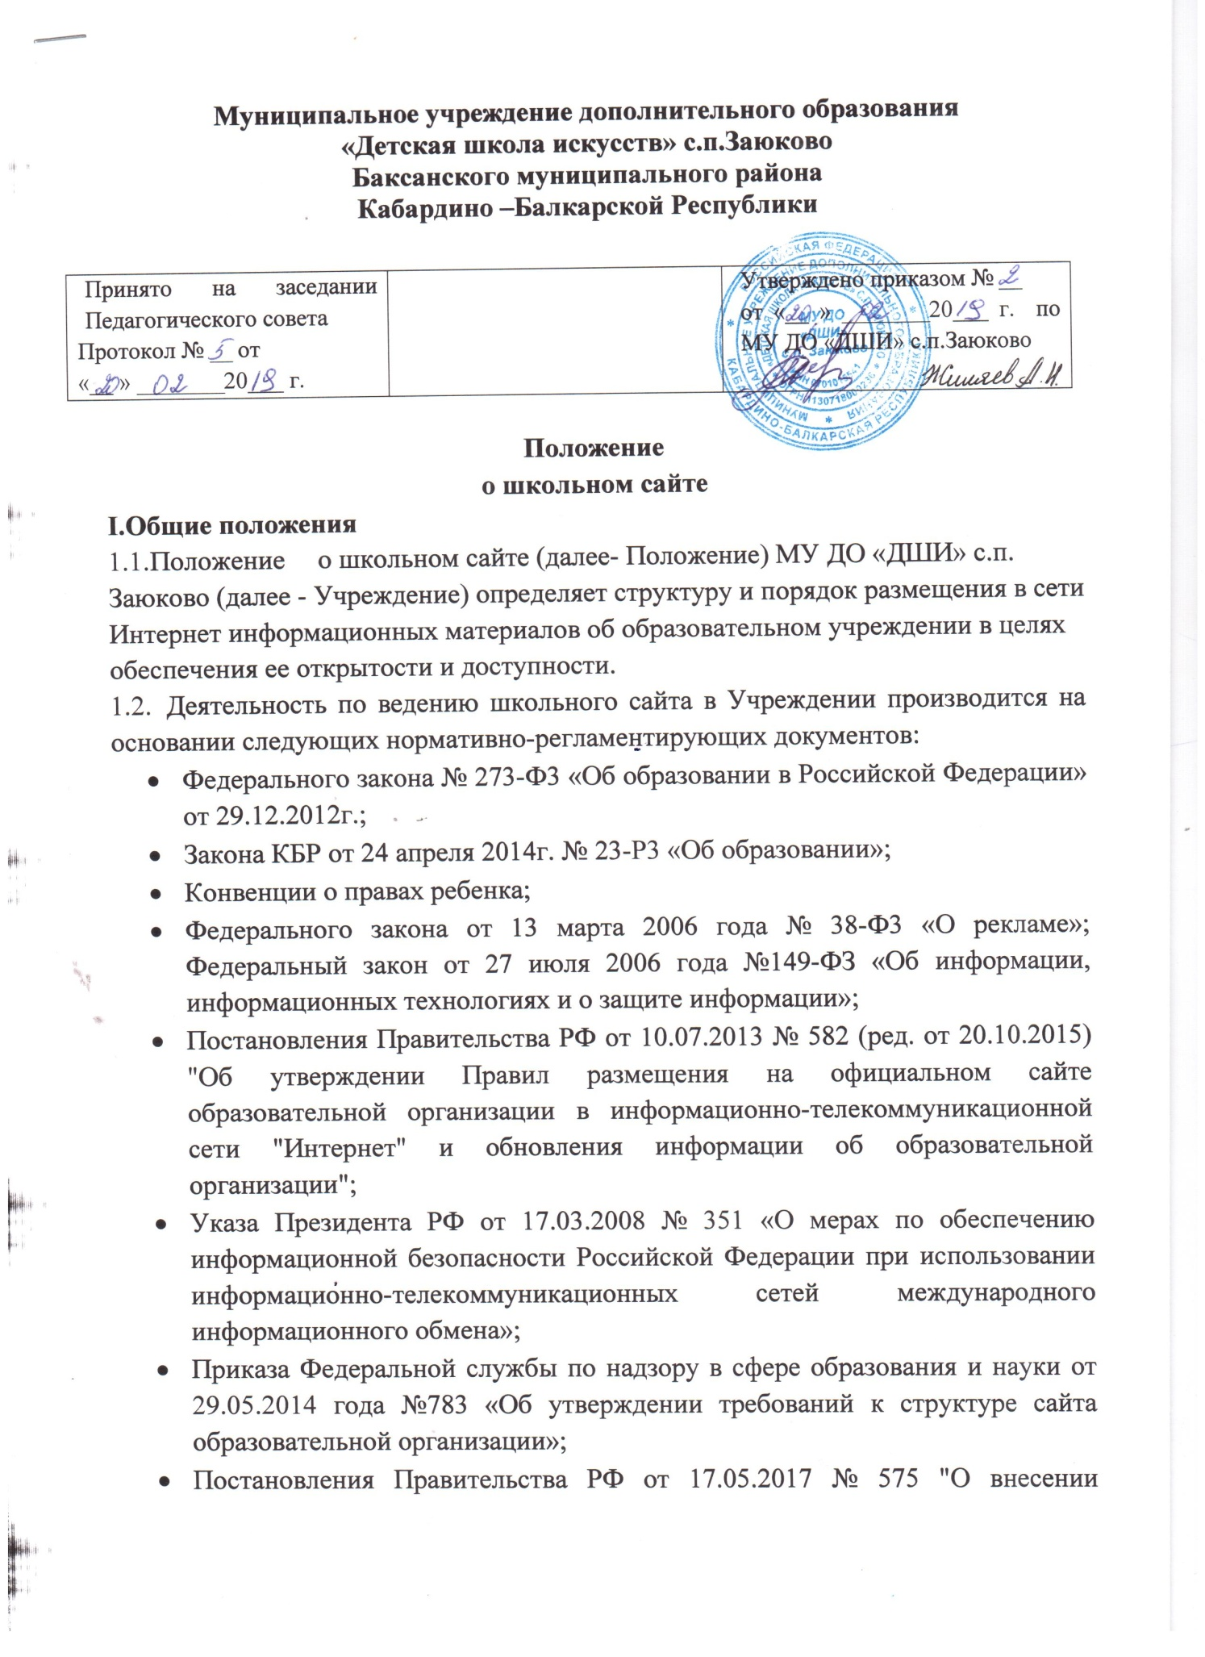

изменений в пункт 3 Правил размещения на официальном сайте образовательной организации в информационно - телекоммуникационной сети "Интернет" и обновления информации об образовательной организации".

* Устава Учреждения.

1.3. Учреждение размещает информацию на своем официальном сайте в сети Интернет и обновляет в сроки, установленные ст.29 Федерального закона № 273-ФЗ «Об образовании в Российской Федерации» от 29.12.2012г.;

1.4. Школьный сайт в Учреждении является электронным общедоступным информационным ресурсом, размещенным в глобальной сети Интернет.

1. Целями и задачами создания школьного сайта являются:

* обеспечение открытости деятельности Учреждения;
* реализация прав граждан на доступ к открытой информации при соблюдении норм профессиональной этики педагогической деятельности и норм информационной безопасности;
* реализация принципов единства культурного и образовательного пространства, демократического государственно-общественного управления Учреждением;
* информирование общественности о развитии и результатах уставной деятельности Учреждения, поступлении и расходовании материальных и финансовых средств;
* защита прав и интересов участников образовательных отношений.
* информирование участников образовательных отношений о школьной жизни, о внутренних и внешних событиях Учреждения;
* создание условий для сетевого взаимодействия всех участников образовательных отношений: педагогов, обучающихся и их родителей (законных представителей);
* повышение роли информатизации образования, организация обучения с использованием сетевых образовательных ресурсов;
* расширение информационного пространства.
  1. Пользователем школьного сайта может быть любое лицо, имеющее технические возможности выхода в сеть Интернет.

1. Информационная структура сайта Учреждения
   1. Информационный ресурс школьного сайта формируется из общественно­ значимой информации для всех участников образовательных отношений, деловых партнеров и всех прочих заинтересованных лиц, в соответствии с уставной деятельностью Учреждения.
   2. Информационный ресурс школьного сайта является открытым и общедоступным. Информация школьного сайта излагается общеупотребительными словами, понятными широкой аудитории.
   3. Школьный сайт является структурным компонентом единого информационного образовательного пространства, связанным гиперссылками с другими информационными ресурсами образовательного пространства
   4. Информация, размещаемая на школьном сайте, не должна:

* нарушать авторское право;
* содержать ненормативную лексику;
* унижать честь, достоинство и деловую репутацию физических и юридических лиц;
* содержать государственную, коммерческую или иную, специально охраняемую тайну;
* содержать информационные материалы, которые содержат призывы к насилию и насильственному изменению основ конституционного строя, разжигающие социальную, расовую, межнациональную и религиозную рознь, пропаганду наркомании, экстремистских религиозных и политических идей;
* содержать материалы, запрещенные к опубликованию законодательством Российской Федерации;
* противоречить профессиональной этике в педагогической деятельности.
  1. Информационная структура школьного сайта определяется в соответствии с задачами реализации государственной политики в сфере образования.

1. Структура сайта

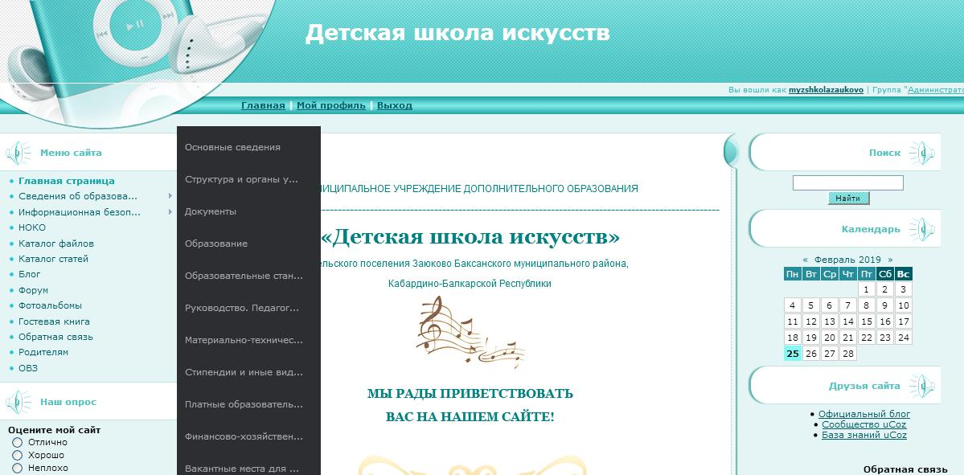

1. Требования к размещению информации
   1. Сайт должен обеспечивать открытость и доступность:

4.1.1.Сведения об образовательной организации:

* об учредителе
* дате создания
* о месте нахождения
* режиме и графике работы
* телефоны
* адрес электронной почты
  + 1. Структура и органы управления образовательной организации:
* Структура
* органы управления
* наименование структурных подразделений (при наличии)
* руководители структурных подразделений
* места нахождения структурных подразделений
* адреса официальных сайтов
* адреса электронной почты
* сведения о наличии положений о структурных подразделениях с приложением копий
  + 1. Документы- копии
* Устав Учреждения
* лицензия на осуществление образовательной деятельности
* свидетельство о государственной аккредитации (с приложениями)
* утвержденный план финансово-хозяйственной деятельности или бюджетные сметы образовательной организации
* локальные нормативные акты:
* правила внутреннего распорядка обучающихся
* правила внутреннего трудового распорядка - коллективный договор
* правила приема обучающихся
* режим занятий обучающихся
* регламент формы учреждения
* периодичность и порядок текущего контроля успеваемости и промежуточной аттестации обучающихся
* порядок и основания перевода, отчисления обучающихся
* порядок оформления возникновения, приостановления и прекращения отношений между образовательной организацией и обучающимися и (или) родителями (законными представителями) несовершеннолетних обучающихся;
* охрана труда;
* пожарная безопасность;
* отчет о результатах самообследования;
* документ о порядке оказания платных образовательных услуг в том числе образец договора об оказании платных образовательных услуг (при наличии), документ об утверждении стоимости обучения по каждой образовательной программе;
* предписания органов, осуществляющих государственный контроль (надзор) в сфере образования;
* отчеты об исполнении таких предписаний.
  + 1. Образование
* о реализуемых уровнях образования
* о формах обучения
* о нормативных сроках обучения
* о сроке действия государственной аккредитации образовательной программы (при наличии государственной аккредитации)
* наименование образовательной программы, описание образовательной программы (с приложением копии)
* аннотация к рабочим программам дисциплин (по каждой дисциплине в составе образовательной программы)
* учебный план (с приложением копии)
* календарный учебный график (с приложением копии) о реализуемых образовательных программах с указанием учебных предметов, курсов, дисциплин (модулей), практики, предусмотренных соответствующей образовательной программой
* о методических и об иных документах учреждения для обеспечения образовательного процесса
* о численности обучающихся по реализуемым образовательным программам
* о языках, на которых осуществляется образование (обучение)
  + 1. Образовательные стандарты
* о федеральных государственных образовательных стандартах (с приложением копии или гиперссылки на соответствующие документы на сайте Министерства образования и науки Российской Федерации)
* об образовательных стандартах (с приложением копии или гиперссылки на соответствующие документы на сайте Министерства образования и науки Российской Федерации)
  + 1. Руководство. Педагогический и научно-педагогический состав.
* о руководителе образовательной организации (Ф.И.О., должность, телефон, E-mail)
* о заместителях руководителя (Ф.И.О., должность, телефон, E-mail)
* о руководителях структурных подразделений (Ф.И.О., должность, телефон, E-mail)
* о персональном составе педагогических работников с указанием уровня образования, квалификации и опыта работы, в том числе фамилию, имя, отчество (при наличии) работника, занимаемую должность (должности), преподаваемые дисциплины, ученую степень (при наличии), ученое звание (при наличии), наименование направления подготовки и (или) специальности, данные о повышении квалификации и (или) профессиональной переподготовке (при наличии), общий стаж работы, стаж работы по специальности - есть (список неполный, заполнение таблицы прекращено на одном из сотрудников)

1. Материально-техническое обеспечение и оснащенность образовательного процесса

* о материально-техническом обеспечении образовательной деятельности
* о наличии оборудованных учебных кабинетов
* о наличии объектов для проведения практических занятий
* о наличии библиотек, средств обучения и воспитания и объектов спорта;
* о наличии средств обучения и воспитания:

- в том числе приспособленных для использования инвалидами и лицами с ОВЗ

- обеспечение доступа в здания учреждения инвалидов и лиц с ОВЗ

* об условиях питания и охраны здоровья обучающихся:

-в том числе для инвалидов и лиц с ОВЗ

* о доступе к информационным системам
* о доступе к информационно-телекоммуникационным сетям:

-в том числе приспособленным для использования инвалидами и лицами с ОВЗ

* об электронных образовательных ресурсах:
* в том числе приспособленные для использования инвалидами и лицами с ОВЗ
* наличие специальных технических средств обучения коллективного и индивидуального использования для инвалидов и лиц с ОВЗ

1. Стипендии и иные виды материальной поддержки

* о трудоустройстве выпускников

1. Платные образовательные услуги

* о порядке оказания платных образовательных услуг

1. Финансово-хозяйственная деятельность

* об объеме образовательной деятельности, финансовое обеспечение которой осуществляется за счет бюджетных ассигнований федерального бюджета, бюджетов субъектов Российской Федерации, местных бюджетов, по договорам об образовании за счет средств физических и (или) юридических лиц
* о поступлении финансовых и материальных средств
* о расходовании по итогам финансового года

1. Вакантные места для приема (перевода)

О количестве вакантных мест для приема (перевода) по каждой образовательной программе, профессии, специальности, направлению подготовки.

V. Правила размещения на школьном сайте Учреждения в информационно-телекоммуникационной сети «Интернет» и обновления информации

* 1. Учреждение обновляет сведения, указанные в пункте 3, не позднее 10 рабочих дней после их изменений.
  2. Информация, указанная в пункте 3, размещается на официальном сайте в текстовой и (или) табличной формах, а также в форме копий документов в соответствии с требованиями к структуре официального сайта и формату представления информации, установленными Федеральной службой по надзору в сфере образования и науки.
  3. Пользователю официального сайта предоставляется наглядная информация о структуре официального сайта, включающая в себя ссылки на следующие информационно-образовательные ресурсы:
* официальный сайт Министерства образования и науки Российской Федерации [- http://www.mon.gov.ru;](http://www.mon.gov.ru/)
* федеральный портал «Российское образование» - [http: //www.edu.ru;](http://www.edu.ru/)
* информационная система «Единое окно доступа к образовательным ресурсам» - [http: //window.edu.ru;](http://window.edu.ru/)
* единая коллекция цифровых образовательных ресурсов - [http://school-](http://school-collection.edu.ru/) [collection.edu.ru;](http://school-collection.edu.ru/)
* федеральный центр информационно-образовательных ресурсов - [http://fcior.edu.ru.](http://fcior.edu.ru/)
  1. При размещении информации на официальном сайте Учреждения в сети Интернет и ее обновление обеспечивается соблюдение требований законодательства Российской Федерации о персональных данных.
  2. Технологические и программные средства, которые используются для функционирования официального сайта образовательного учреждения в сети Интернет, должны обеспечивать:

а) доступ пользователей для ознакомления с размещенной на сайтах информацией на основе свободного и общедоступного программного обеспечения;

б) защиту информации от уничтожения, модификации и блокирования доступа к ней, а также от иных неправомерных действий в отношении такой информации;

в) возможность копирования информации на резервный носитель, обеспечивающий ее восстановление.

* 1. Информация на официальном сайте образовательного учреждения в сети Интернет должна размещаться на русском языке.

VI. Ответственность за обеспечение функционирования школьного сайта

6.1.Ответственность за обеспечение функционирования школьного сайта возлагается на сотрудника Учреждения приказом руководителя Учреждения. 6.2.Обязанности сотрудника, ответственного за функционирование сайта, включают организацию всех видов работ, обеспечивающих работоспособность школьного сайта и вменяются следующие обязанности:

* обеспечение взаимодействия школьного сайта с внешними информационно телекоммуникационными сетями, с сетью Интернет;
* проведение организационно-технических мероприятий по защите информации школьного сайта от несанкционированного доступа;
* инсталляцию программного обеспечения, необходимого для поддержания функционирования школьного сайта в случае аварийной ситуации;
* ведение архива информационных материалов и программного обеспечения, необходимого для восстановления и инсталляции школьного сайта.

1. Сотрудник, ответственный за функционирование школьного сайта несет ответственность за:

* отсутствие на школьном сайте информации, предусмотренной п.3 настоящего Положения;
* нарушение сроков обновления информации;
* размещение на школьном сайте информации, противоречащей настоящему Положению;
* размещение на школьном сайте информации, не соответствующей действительности.

VII.Заключительные положения.

1. Настоящее Положение вступает в силу с момента утверждения директором Учреждения.
2. При изменении законодательства в Положение вносятся изменения в установленном законом порядке.